 ESCUELA NORMAL DE EDUCACIÓN PREESCOLAR

Ciclo escolar 2022-2023

Tercer semestre

Curso

Iniciación al trabajo docente

**Informe**

Competencias del curso

Detecta los procesos de aprendizaje de sus alumnos para favorecer su desarrollo cognitivo y socioemocional.

• Diseña planeaciones aplicando sus conocimientos curriculares, psicopedagógicos, disciplinares, didácticos y tecnológicos para propiciar espacios de aprendizaje incluyentes que respondan a las necesidades de todos los alumnos en el marco del plan y programas de estudio.

• Integra recursos de la investigación educativa para enriquecer su práctica profesional, expresando su interés por el conocimiento, la ciencia y la mejora de la educación.

• Actúa de manera ética ante la diversidad de situaciones que se presentan en la práctica profesional.

Profesor

Dolores Patricia Segovia Gómez

Alumna

Andrea Gaytan Bermea

Saltillo Coahuila 11 de noviembre de 2022

Índice

Introducción-------------------------------------------------------------------------------------3

Desarrollo---------------------------------------------------------------------------------------4

Ambientes de aprendizaje--------------------------------------------------------------------5

Ambientes de aprendizaje--------------------------------------------------------------------6

Recursos materiales---------------------------------------------------------------------------7

Conclusión-------------------------------------------------------------------------------------8

Anexo 1----------------------------------------------------------------------------------------9

Anexo 2---------------------------------------------------------------------------------------10

**Introducción**

El presente trabajo tiene como finalidad conocer la intervención de los diferentes campos de formación que conforma el plan y programa de estudios con el que actualmente se está trabajando que es el 2018 de aprendizajes clave para la educación integral en el jardín de niños Alberto del Canto, ubicado en la zona centro de Saltillo Coahuila de zaragoza. Así como las construcciones de aprendizaje, contextos culturales y sociolingüísticos que se lograron observar durante las jornadas de observación en el jardín de niños, impartido principalmente por la maestra titular del grupo asignado en las dos jornadas, tomando áreas de oportunidad, fortalezas y debilidades para mi futura práctica docente.

**Desarrollo**

Los días de observación y ayudantía, que se llevaron a cabo los días, 3, 4 y 5 de octubre y 1, 3 y 4 de noviembre de 2022, teníamos una misión la cual era conocer como a la escuela es un espacio al que contribuye a la cultura escolar, e identifique los fines y funciones que tiene en los ciudadanos a partir del proceso de iniciación de los alumnos, es decir, en la educación preescolar, en esa observación y ayudantía me pude dar cuenta de la importancia de la cultura escolar, y lo que conlleva, como lo son los valores, creencias, hábitos, actitudes etc. Los cuales ayudan a formar la personalidad de los alumnos para su desenvolvimiento en la vida social.

En cuanto a la participación de la maestra, recabamos una entrevista como indicador de practica en el curso de iniciación al trabajo docente, donde la maestra estuvo dispuesta a contestar cada una de ellas, donde a resumidas cuentas nos menciona que la educación preescolar contribuye mucho en la vida de los alumnos y a su formación como futuros ciudadanos, ya que posteriormente en apoyo que se les da en el preescolar, lo demuestran futuramente en su vida cotidiana o en la misma escuela, por lo tanto es esencial inculcar los valores, reglas y normas para la formación de los alumnos, para esto me dijo que es necesario crear un ambiente de aprendizaje donde lo primordial sea la confianza autónoma y la confianza de alumno maestro.

La titular diseña a partir de los saberes previos de los alumnos en cuanto a su contexto social y emocional, también utiliza el programa para la elaboración de sus planeaciones, una buena comunicación y acercamiento con los alumnos ayudan a construir relaciones pedagógicas en el aula. Por último, nos menciona que para la evaluación y desarrollo de los aprendizajes de los alumnos se evalúa con un diagnóstico previo, los cuales son los saberes de los alumnos. Estas fueron las respuestas de la maestra titular de mi salón asignado para la práctica, sin embargo, lo observado fue muy diferente, la maestra supo contestar las preguntas, pero no se establecía lo que me contestó en la entrevista.

**Ambientes de aprendizajes inclusivos**

“La inclusión se ve como el proceso de identificar y responder a la diversidad de las necesidades de todos los estudiantes a través de la mayor participación en el aprendizaje, las culturas y las comunidades, y reduciendo la exclusión en la educación. Involucra cambios y modificaciones en contenidos, aproximaciones, estructuras y estrategias, con una visión común que incluye a todos los niños”. UNESCO (2020).

En la segunda practica de observación y ayudantía en los días, 1, 3 y 4 de noviembre de 2022, tuve el propósito de rescatar información de los saberes de las educadoras en su servicio sobre la práctica reflexiva, que permita la construcción de ambientes de aprendizajes inclusivos con el propósito de contribuir en mi formación como docente, sin embargo no se obtuvo participación de la maestra para contestar la entrevista, le se dio a conocer desde el primer día, pero nunca obtuve respuesta, hasta el día final, donde opte por decirle que si me la contestaba por medio del celular, y me dijo que si, pero no se obtuvo aun así la participación por parte de la maestra titular.

No obstante, la maestra que nos imparte el curso de iniciación al trabajo docente, nos proporcionó unos indicadores extra donde podíamos observar los ambientes de aprendizaje inclusivos que se deben practicar en el aula. como primer punto menciona, se debe de propiciar un ambiente que estimula el aprendizaje inclusivo a través de curiosidad, el dialogo, y permite la expresión libre de los alumnos, a lo que yo observe la maestra si estimula la curiosidad de los alumnos, pero no de una manera llamativa, la actitud y el dialogo con el que se dirige a los alumnos, a mi consideración no es la adecuada, ya que no son motivadoras para los alumnos, y les establece unas consignas como por ejemplo “vamos a trabajar con un ejercicio de lectoescritura” “vamos a trabajar”, por lo cual, la curiosidad de los alumnos que se debería estimular para su aprendizaje, no es eficaz, porque el alumno lo toma como trabajo difícil y cansado, ya que cabe mencionar que en las dos jornadas de observación y ayudantía, utilizó hojas de máquina todo el tiempo, para todas las actividades, entonces no resultaba atractivo para el alumno.

Los ambientes de aprendizaje, han sido los mismos que los de la jornada pasada, si existe un reglamento interno en el aula, pero no se lleva a cabo durante la jornada de clases, la maestra no es lo suficientemente firme como para que los alumnos le hagan caso, el saló nen repetitivas veces durante el día, se salen los alumnos y se sale de control todo el grupo, por lo que no se genera un ambiente de aprendizaje donde los alumnos se diviertan o les motive estar en el salón y realizar las actividades.

En el aula hay un alumno con autismo (TEA), la maestra no le brinda el apoyo necesario, o esta tutoría individual entre docente alumno, para rescatar que tipo de necesidades o apoyo requiere para realizar sus actividades, la maestra me comentó que, si yo creía que el alumno tenía autismo, a lo que yo le respondí que sí, porque eran muy notorias y además la directora del plantel me lo hizo saber antes de ingresar a esa aula, y la maestra me contestó que ella creía que no, que el solo era así. Le hablaba de una manera muy fuerte por lo que el niño a veces lloraba, y le hacía comentarios como “otra vez vas a llorar”. Es muy notorio como la discapacidad del alumno no le interesa a la maestra, porque no hace adecuaciones para sus trabajos y no tiene esa tutoría individual con él, además también es responsabilidad de la directora, no cuentan con equipo de USAER, o ese apoyo por parte de la institución.

“La educación inclusiva debe atender a objetivos múltiples. Existe una tensión potencial entre los objetivos deseables de potenciar la interacción con los demás (todos los niños bajo un mismo techo) y realizar plenamente el potencial de aprendizaje (dondequiera que los alumnos aprendan mejor).” UNESCO (2022).

**Recursos materiales**

En cuestión a los recursos materiales que utiliza la maestra fueron puras hojas de máquina, hijas de trabajo, lo único que les pedía de material era ya hecho en casa, en esta última ayudantía, les encargó un medio de transporte realizado en casa y todos los alumnos dijeron que lo había hecho su mamá o algún familiar, por lo que yo creo importante que este tipo de situaciones se debe de trabajar en clase, me hubiera parecido que a los niños les hubiera llamado la atención si lo hacían en su clase, un medio de transporte que a él le gustara, sin embargo no fue así, en esa misma mañana hicieron 3 hojas de ejercicios (anexo 1) donde no se logran atender los aprendizajes esperados en la planeación, una de las actividades más complejas que les dio a los alumnos, era relacionar una oración con la imagen, los alumnos tenían que descifrar la oración para después relacionarla con la imagen, a la que ninguno de ellos pudo hacerlo porque las oraciones eran demasiado complejas, tenían de 15 a 20 palabras cada una, a lo que la maestra optó por asignarle un numero a cada oración (anexo 2) para que le fiera más fácil relacionarla por número e imagen.

Por lo tanto, yo puedo inferir en que no son actividades que motiven al aprendizaje y desarrollo integral de los alumnos, el nivel de complejidad es demasiado alto. En cuanto a las planeaciones, la maestra se inventa algunos aprendizajes esperados, los cuales no están establecidos en el programa de estudios, por lo que no logra atender a las necesidades de los alumnos, sin embargo, si hace ajustes para que su planeación salga bien, pero los alumnos trabajan por copiado no porque ellos sepan, la maestra prácticamente les enseña el ejercicio realizado y los alumnos lo copian. Además, cabe destacar que no implementa el uso de la tecnología para sus actividades.

**Conclusión**

Es de suma importancia saber que la inclusión es lo primordial para que todos los alumnos sientan ese apoyo por parte de la maestra ya que esto les brinda mayor seguridad en su desenvolvimiento académico, además que debemos de realizar actividades de acuerdo a sus necesidades, no podemos proporcionarles algo que aún no esté a su nivel de conocimiento y basarnos en el programa que es lo principal para lograr el desarrollo integral del niño, la saturación de hojas, causa desinterés por el desarrollo de las actividades, hay que ser innovadora a la hora de planear y no solo ponerlos a trabajar porque si, cada una de las actividades debe de tener algún aprendizaje significativo para el alumno, además de que las actividades le peguen al aprendizaje esperado. El material debe de ser llamativo para los niños, ellos aprenden mejor a través del juego, esa sería una estrategia la cual yo utilizaría para el desarrollo de mis actividades, además de tener ese acercamiento con los alumnos que lo necesiten, e incluirlos en todas las actividades.

Es necesario crear un ambiente de aprendizaje donde los niños se sientan libres de expresarse, seguros de sí mismos, así como la implementación de reglas en el aula para poder trabajar armónicamente y obtener los mejores resultados posibles.

Dentro de las observaciones se estableció una problemática la cual era el desnivel que tiene el jardín de niños, como lo problemas que puede causar este tipo de situación, a lo que mis compañeras de práctica, optamos por establecer espacios de guardia en donde los alumnos tengan precaución al pasar por esas escaleras y rampas que tiene el jardín.

**Anexo 1**

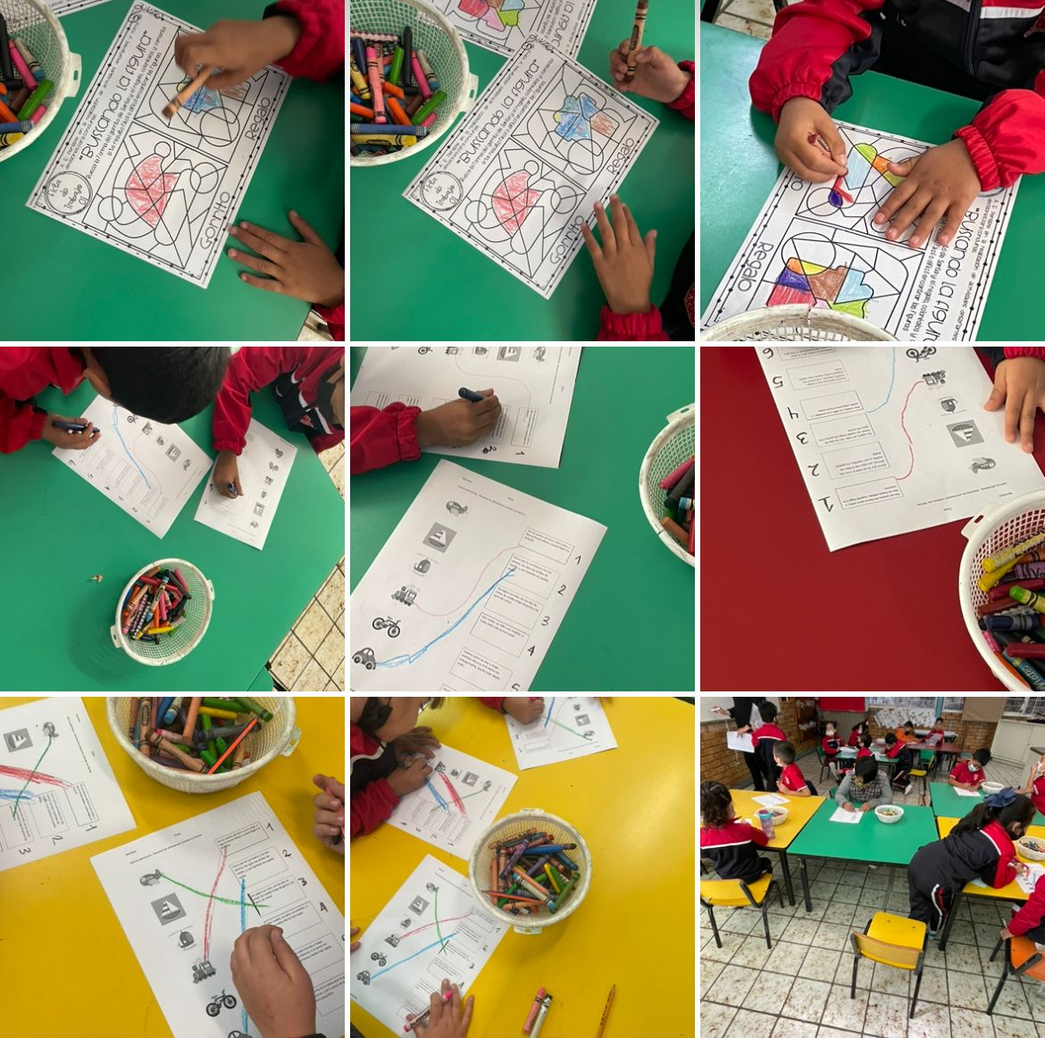

**Anexo 2**

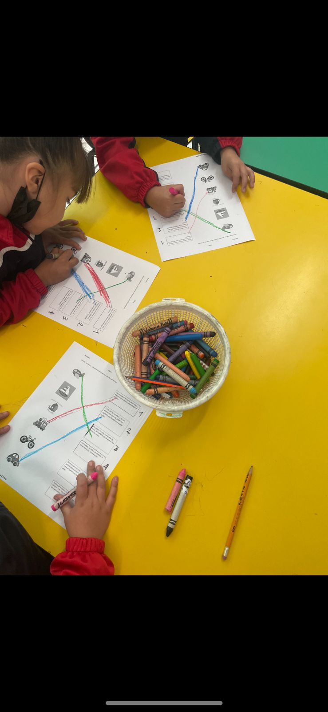

**Rubrica**

|  |  |  |  |  |
| --- | --- | --- | --- | --- |
| **ASPECTOS** | **EXCELENTE**  **10** | **SATISFACTORIO**  **9-8** | **2 MEJORABLE**  **7-6** | **INSUFICIENTE**  **5** |
| Comunicación escrita | Los contenidos se exponen con mucha claridad.  Las oraciones son cortas y fáciles de entender    Ninguna falta de ortografía    Buen uso de los signos de puntuación  Se puede distinguir las siguientes partes: **introducción** (objetivo del informe, en donde se llevó a cabo y se describe la organización del trabajo); **cuerpo** o desarrollo (información que se obtuvo sobre el tema de acuerdo con la jornada de práctica, se fundamenta a través de autores que confirmen la información); y cierre o **conclusión** (Se menciona la problemática detectada y la posible innovación a trabajar dentro de la próxima jornada son reales y se encuentran bien fundamentadas). | Ocasionalmente el lector se pierde en alguna oración larga y confusa que le obliga a releerla para entenderla.    Casi no hay faltas de ortografía    El uso de los signos de puntuación es incorrecto en pocas ocasiones  El informe cuenta con todos los aspectos de la estructura, pero falla en aspectos como en  introducción (no señala el objetivo), el cuerpo (carece de  muestra). La fundamentación no es adecuada a lo que se menciona.  Se da a conocer la problemática, faltan propuestas. | Hay varios freses confusa que obligan a la relectura para comprenderla.    Hay algunas faltas de ortografía.    El uso de los signos de puntuación es ocasionalmente incorrecto  El informe carece de algún aspecto importante de la estructura (introducción, cuerpo y conclusión) o bien, en  uno de los apartados no se desarrollan los aspectos requeridos.  Se realiza una o varias  propuestas, pero no se hallan bien fundamentadas en la  investigación.  No se realiza ninguna propuesta  o bien es irreal, o está mal explicada. | El texto es difícil de comprender. Con frecuencia las oraciones son largas y confusas exigiendo constantemente la relectura.    Hay muchas faltas de ortografía    El uso incorrecto de los signos de puntuación es frecuente.  La información presentada no  es rigurosa con la investigación  realizada. Además, no es suficiente o bien no se halla bien argumentada a lo largo de todo el informe.  No se realiza ninguna propuesta o bien es irreal, o está mal explicada. Si hay propuesta, ésta no se fundamenta en la  investigación. |
| **Calificación** |  | **Observaciones** |  |  |